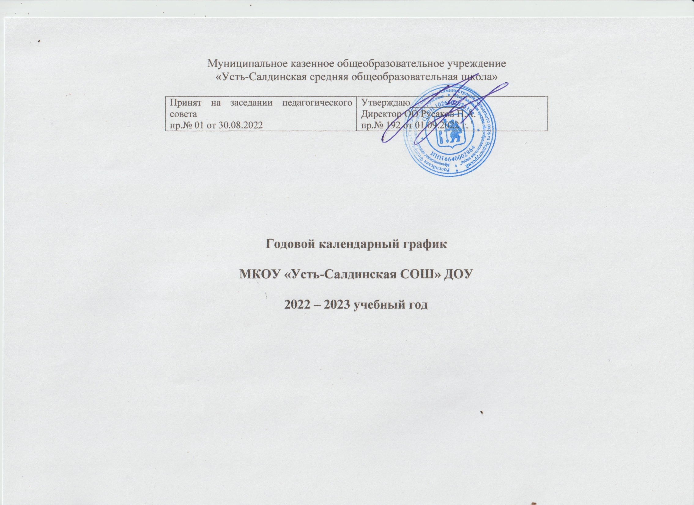**Пояснительная записка**

Настоящий годовой календарный учебный график разработан для МКОУ «Усть-Салдинская СОШ» ДОУ на 2022 – 2023 учебный год в целях реализации основной образовательной программы.

МКОУ «Усть-Салдинская СОШ» реализует основную общеобразовательную программу, разработанную рабочей группой и принятую решением педагогического совета, в соответствии с ФГОС ДО на основе инновационной программы дошкольного образования "От рождения до школы" Н.Е. Вераксы, Т.С. Комаровой, Э. М. Дорофеевой.

Календарный учебный график является локальным нормативным документом, регламентирующим общие требования к организации образовательного процесса в 2022 – 2023 учебном году.

Календарный учебный график разработан в соответствии с:

- Законом Российской Федерации «Об образовании» от 29.12.2012г. № 273-ФЗ;

- Приказом Министерства образования и науки Российской Федерации (Минобрнауки России) от 17 октября 2013г. №1155 г. Москва «Об утверждении федерального государственного образовательного стандарта дошкольного образования»;

- Приказом Минобрнауки России от 30 августа 2013 г. № 1014г. Москва «Об утверждении Порядка организации и осуществления образовательной деятельности по основным общеобразовательным программам – образовательным программам дошкольного образования»;

- Постановлением Главного государственного санитарного врача Российской Федерации от 30 июня 2020 г. № 16 «Об утверждении санитарно-эпидемиологических правил СП 3.1/2.4 3598-20 «Санитарно-эпидемиологические требования к устройству, содержанию и организации работы образовательных организаций и других объектов социальной инфраструктуры для детей и молодежи в условиях распространения новой короновирусной инфекции (COVID-19)» с изменениями от 12.12.2020 г. № 39;

- Постановлением Главного государственного санитарного врача Российской Федерации от 28 сентября 2020 г. № 28 «Об утверждении СанПиН 2.4.2.3648-20 «Санитарно-эпидемиологические требования к организациям воспитания и обучения, отдыха и оздоровления детей и молодежи»;

**-** [Законом Свердловской области от 15 июля 2013 г. N 78-ОЗ «Об образовании в Свердловской области"](garantF1://20825134.0)**;**

- Уставом МКОУ «Усть-Салдинская СОШ».

Содержание годового календарного учебного графика включает в себя следующее:

• режим работы МКОУ «Усть-Салдинская СОШ;

• продолжительность учебного года;

• количество недель в учебном году;

• сроки проведения каникул, их начало и окончание;

• сроки проведения мониторинга достижения детьми планируемых результатов освоения основной общеобразовательной программы дошкольного образования;

• праздничные дни;

• работа МКОУ «Усть-Салдинская СОШ» ДОУ в летний период.

Годовой календарный учебный график учитывает в полном объеме возрастные, психофизические особенности воспитанников и отвечает требованиям охраны их жизни и здоровья.

Годовой календарный учебный график обсуждается и принимается педагогическим советом и утверждается приказом до начала учебного года. Все изменения, вносимые МКОУ «Усть-Салдинская СОШ» в годовой календарный учебный график, утверждаются приказом по согласованию с директором и доводятся до всех участников образовательной деятельности.

В ОО функционируют две разновозрастные группы:

- младшая разновозрастная – дети 1,5 – 4 лет;

- старшая разновозрастная – дети 4 – 7 лет.

|  |  |  |  |  |  |
| --- | --- | --- | --- | --- | --- |
| **Начало учебного года** | 01.09.2022 | | | | |
| **Конец учебного года** | 31.05.2023 | | | | |
| **Продолжительность учебного года** | 37 недель | | | | |
| **Структура образовательного года** | 01.09.2021 – 27.12.2021 – период непосредственной образовательной деятельности;  01.09.2021– 30.09.2021 – адаптационный период в младшей разновозрастной группе;  28.12.2021 – 31.12.2021 – проведение новогодних праздников;  01.01.2022 – 10.01.2022 – новогодние каникулы;  10.01.2022 – 31.05.2022 – период непосредственной образовательной деятельности;  01.06.2022 – 31.08.2022 – летний оздоровительный период. | | | | |
| **Режим работы** | 08.00 – 17.00;  5-ти дневная рабочая неделя с девяти часовым пребывание детей.  Суббота, воскресение – выходные дни. | | | | |
| **Выходные и праздничные дни** | В соответствии с [ч. 1 ст. 112 ТК РФ](http://base.garant.ru/12125268/18/#block_1122) в 2022, 2023 годах нерабочими праздничными днями в Российской Федерации являются: - **1**, **2**, **3**, **4**, **5**, **6** и **8 января** - Новогодние каникулы; - **7 января** - Рождество Христово; - **23 февраля** - День защитника Отечества; - **8 марта** - Международный женский день; - **1 мая** - Праздник весны и труда; - **9 мая** - День Победы;  - **4 ноября** - День народного единства  Постановлением Правительства Российской Федерации предусмотрен перенос выходных дней:  - с воскресенья 1 января на пятницу 24 февраля;  - с субботы 7 января на понедельник 8 мая. | | | | |
| **График образовательной недели** | Младшая разновозрастная группа – 6 видов НОД;  Старшая разновозрастная группа – 10 видов НОД. | | | | |
| **Продолжительность** **НОД** | Младшая разновозрастная группа – 15 мин;  Старшая разновозрастная группа – 25 мин. | | | | |
| **Минимальный перерыв между НОД** | 10 мин | | | | |
| **Максимальное количество и продолжительность НОД в течение дня/неделю** | Возрастная группа | Кол – во в день | Продолж-ть (в мин.) | Объем нагрузки в день (в мин.) | Объем нагрузки в неделю |
| Младшая разновозрастная группа | 2 | 15 | 30 | 2ч 30мин |
| Старшая разновозрастная группа | 2-3 | 25 | 2 дн – по 50 мин  3 дн – по 75 мин | 5ч 25 мин |
| **Периодичность проведения групповых родительских собраний** | 1 собрание – сентябрь-октябрь  2 собрание – январь  3 собрание – май | | | | |

В летний период с 31.05.2022 г. по 31.08.2023 г. воспитательно-образовательная работа планируется в соответствии с планом летней-оздоровительной работы и тематическим планированием. В летний период проводятся мероприятия физкультурно-оздоровительного и музыкально-развлекательного характера.

Мониторинг (диагностика педагогического процесса) качества освоения воспитанниками основной образовательной программы проводится 2 раза в год: с 01.09.2022 года по 15.09.2022 года (в начале учебного года) и с 15.05.2023 по 31.05.2023 года (итоговый мониторинг).